Mendiagnosa Hama Pada Tanaman Acuminata X Balbisiana (Pisang Kepok) Menggunakan Metode Certainty Factor

Dinayati Gurning *, Yohanni Syahra **, Ahmad Calam **
* Sistem Infromasi, STMIK Triguna Dharma
**Sistem Informasi, STMIK Triguna Dharma

Article Info |  | ABSTRAK
Article history:  - |  | Indonesia merupakan negara tropis yang sangat subur untuk sebagian besar tanaman, termasuk tanaman pisang kepok. Rasanya yang manis membuat banyak orang sangat gemar mengkonsumsi buah pisang kepok. Dan bukan hanya itu, mulai dari akar sampai daun pisang kepok dapat dimanfaatkan. Permasalahan yang terjadi pada tanaman pisang kepok paling besar adalah masalah hama, karena pisang kepok rentan terhadap serangan hama sehingga menyebabkan terjadinya penurunan hasil baik kualitas maupun kuantitas pisang kepok tersebut.  Pemanfaatan sistem pakar dalam mendiagnosa hama pada tanaman pisang kepok adalah dapat membantu penyuluh pertanian dalam mengambil keputusan tentang serangan hama tanaman dan teknologi pengendaliannya dalam waktu yang cepat, tepat dan akurat. Sistem pakar mendiagnosa hama pada tanaman pisang yang dirancang dan diteliti pada penelitian ini menggunakan metode Certainty Factor, karena metode ini dapat membuktikan apakah suatu fakta itu pasti atau tidak pasti.
Keyword:
Tanaman Pisang Kepok
Metode Certainty Factor
Sistem Pakar

Copyright © 2020 STMIK Triguna Dharma.
All rights reserved.

First Author:
Nama : Dinayati Gurning
Program Studi : Sistem Infromasi
Kampus :STMIK Triguna Dharma
Email: dinay902@gmail.com

- PENDAHULUAN
Indonesia merupakan negara tropis yang sangat subur untuk sebagian besar tanaman, termasuk tanaman pisang. Hampir seluruh wilayah di Indonesia dapat ditanami tanaman pisang, baik sebagai tanaman sela, tanaman pelindung, maupun tanaman pagar[1]. Tanaman pisang kepok adalah tanaman serba guna mulai dari akar, batang, daun dan buah dapat dimanfaatkan sehingga banyak petani Indonesia membudidayakan tanaman pisang kepok.
Bagi masyarakat umum yang minim pengetahuan terhadap suatu hama, misalnya hama nematoda, ulat penggulung daun pisang dan hama lainnya sering dianggap hama biasa dan dibiarkan tanpa ada solusi atau cara pengendaliannya sehingga membuat penurunan kualitas dan kuantitas pisang kepok.
Sistem pakar dapat membantu penyuluh pertanian dalam mengambil keputusan tentang serangan hama tanaman dan teknologi pengendaliannya dalam waktu cepat, tepat, dan akurat. Artinya, sistem pakar akan mampu mengurangi ketergantungan petani terhadap penyuluh pertanian, sekaligus ketergantungan penyuluh pertanian terhadap peneliti (ahli/pakar) terutama dalam mendeteksi secara dini kerusakan tanaman akibat serangan hama, khususnya pada tanaman pisang kepok[2].
Berdasarkan masalah yang dibahas maka judul yang diangkat dalam penelitian ini adalah “SISTEM PAKAR MENDIAGNOSA HAMA PADA TANAMAN MUSA ACUMINATA X BALBISIANA (PISANG KEPOK) MENGGUNAKAN METODE CERTAINTY FACTOR”.

- KAJIAN PUSTAKA
  - Sistem Pakar
Sistem pakar adalah suatu sistem yang dirancang untuk dapat menirukan keahlian seorang pakar dalam menjawab pertanyaan dan memecahkan suatu masalah sehingga dapat menyelesaikan masalah serta mengambil keputusan yang biasanya dilakukan layaknya seorang pakar[3]. sistem pakar bisa digunakan setiap hari menyerupai sebuah mesin sedangkan seorang pakar tidak mungkin bekerja terus menerus setiap hari tanpa beristirahat. konsep dasar sistem pakar mengandung keahlian (expertise), pakar (expert), pengalihan keahlian (transfering expertise), inferensi (inferencing), aturan (rules) dan kemampuan menjelaskan (explanation capability)[4].
    - Kelebihan Sistem Pakar
Terdapat berbagai kelebihan dan kekurangan dari sistem pakar. Kelebihan dari sistem pakar adalah :
  - Membantu orang awam untuk menyelesaikan masalah tanpa' bantuan para pakar.
  - Meningkatkan kualitas dan produktivitas.
  - Mampu beroperasi dalam lingkungan yang berbahaya.
  - Memiliki kemampuan untuk mengakses pengetahuan dan keahlian para ahli baik yang biasa maupun yang langka.
  - Sebagai asisten para ahli sehingga meringankan pekerjaanpara ahli.
  - Memiliki reabilitas.
  - Dapat menghemat waktu dalam pengambilan keputusan[5].
    - Kekurangan Sistem Pakar
Selain kelebihan, sistem pakar juga memeliki kekurangan. Adapun kekurangan dari sistem pakar diantaranya adalah sebagai berikut :
- Sistem pakar tidak sepenuhnya benar, karena seseorang yang terlibat dalam pembuatan sistem pakar belum tentu benar.
- Sulit dikembangkan karena ketersediaan pakar dibidangnya.
- Biaya yang diperlukan untuk pembuatan sistem relatif mahal.
- Membutuhkan waktu yang lama untuk mempelajari sistem.
- Pendekatan oleh setiap pakar dalam menyelesaikan masalah bisa berbeda-beda, walaupun sama-sama benar.
- Transfer pengetahuan bersifat bias.
  - Tanaman Pisang Kepok
Indonesia merupakan salah satu negara penghasil pisang, dan banyak terdapat kultivar pisang yang potensial dikembangkan dalam rangka mencukupi kebutuhan buah bagi masyarakat, sebagai bahan baku industri roti dan manfaat lainnya[6]. Pisang kepok merupakan tanaman yang sangt mudah terserang hama, mulai dari akar, batang, daun dan buah sehingga tidak dapat tumbuh dengan sempurna.
  - Metode Certainty Factor
Faktor kepastian dengan merupakan cara dari penggabungan kepercayaan dan ketidak kepercayaan dalam bilangan yang tunggal Certainty Factor menggunakan suatu nilai untuk mengasumsikan derajat keyakinan seorang pakar terhadap suatu data[7]. Langkah-langkah perhitungan metode Certainty Factor dalam mendiagnosa hama pada tanaman pisang kepok adalah sebagai berikut :
- Menentukan data hama.
- Menentukan data gejala.
- Menggabungkan data hama dan data gejala.
- Menentukan nilai MB dan MD.
- Menentukan kaidah produksi (rule).
- Pemilihan data gejala oleh user.
- Perhitungan nilai Certainty Factor dari gejala user.
- Hasil diagnosis hama berupa presentase terbesar
Adapun pemberian nilai untuk pembagian tingkat keyakinan dapat dilihat pada Tabel 2.1dibawah ini[8]:
Tabel 2.1 Tingkat Keyakinan Metode Certainty Factor
No. | Kondisi Tidak Pasti (Uncertain Term) | Certainty Factor
1. | Pasti Tidak (Definetely Not) | 0.2
2. | Hampir Pasti Tidak (Almost Certainty Not) | 0.3
3. | Kemungkinan Besar Tidak (Probably Not) | 0.4
4. | Kemungkinan Tidak (Maybe Not) | 0.5
5. | Tidak Tahu (Unknown) | 0.6
6. | Kemungkinan (Maybe) | 0.7
7. | Kemungkinan Besar (Probably) | 0.8
8. | Hampir Pasti (Almost Certainty) | 0.9
9. | Pasti (Definitely) | 1.0

Certainty Factor memperkenalkan konsep keyakinan dan ketidakyakinan yang kemudian diformulakan dalam rumusan dasar sebagai berikut :
CF [H,E] = MB[H,E] – MD[H,E]
Keterangan :
CF[H,E] = Certainty Factor hipotesis yang dipengaruhi oleh Evidence E diketahui dengan pasti.
MB [H,E] = Measure Of Belief terhadap hipotesis H, jika diberikan Evidence E (antara 0 dan 1).
MD = Measure Of Disbelief (nilai ketidakpercayaan).
E = Evidence (peristiwa/fakta).
Formula dasar digunakan apabila belum ada nilai Certainty Factor (CF) untuk setiap gejala yang menyebabkan hama atau penyakit. Kombinasi Certainty Factor yang digunakan untuk mendiagnosa hama adalah :
- Certainty Factor untuk kaidah dengan premis/gejala tunggal :
CF_{gejala} = MB * MD
- Sedangkan untuk menghitung persentase terhadap hama, digunakan persamaan :
CF_{persentase} = Cf_{combine} * 100%
Pada penelitian probabilitas penggunaan premis untuk menentukan Certainty Factor dari rule oleh S. Budhi, Geogrorius dan Rolly Intan menyebutkan rule Certainty Factor dengan rumus :
MB(H, E1∧E2) = MB[H, E1] + MB[H, E2] ∗ (1-MB[H, E1])
MD(H, E1∧E2) = MD[H, E1] + MD[H, E2] ∗ (1-MD[H, E1])
Keterangan :
H : Hipotesa (Dugaan)

- ANALISA DAN HASIL
  - Pengujian
Dalam implementasi dan pengujian program di dalam sistem pakar dengan menggunakan metode Certainty Factor membutuhkan 2 buah perangkat yaitu perangkat lunak (software) dan perangkat keras (hardware). Adapun perangkat lunak dan perangkat keras yang dibutuhkan adalah sebagai berikut :
- Perangkat Lunak (Software), yaitu :
- Operating system windows 8
- Database : MySQL
- tool server : XAMPP
- Browser internet : Google Chrome
- Editor : Notepad++
- Perangkat Keras (Hardware), yaitu :
Perangkat keras yang digunakan dalam mengembangkan sistem ini adalah laptop yang memiliki spesifikasi :
- 64 bit Architecture processor
- 4 GB Random Access Memory (RAM)
- HDD 1000 GB
- Intel Core i5
  - Implementasi
Implementasi merupakan langkah yang digunakan untuk mengoperasikan sistem yang akan dibangun. Dalam bab ini akan dijelaskan bagaimana menjalankan sistem yang telah dibangun tersebut. dibawah ini merupakan tampilan dari implementasi sistem pakar menggunakan metode Certainty Factor dalam menentukan data alternatif.
    - Tampilan Form Login Admin
Form login adalah proses awal untuk masuk ke menu utama admin dengan cara mengisi username dan password.
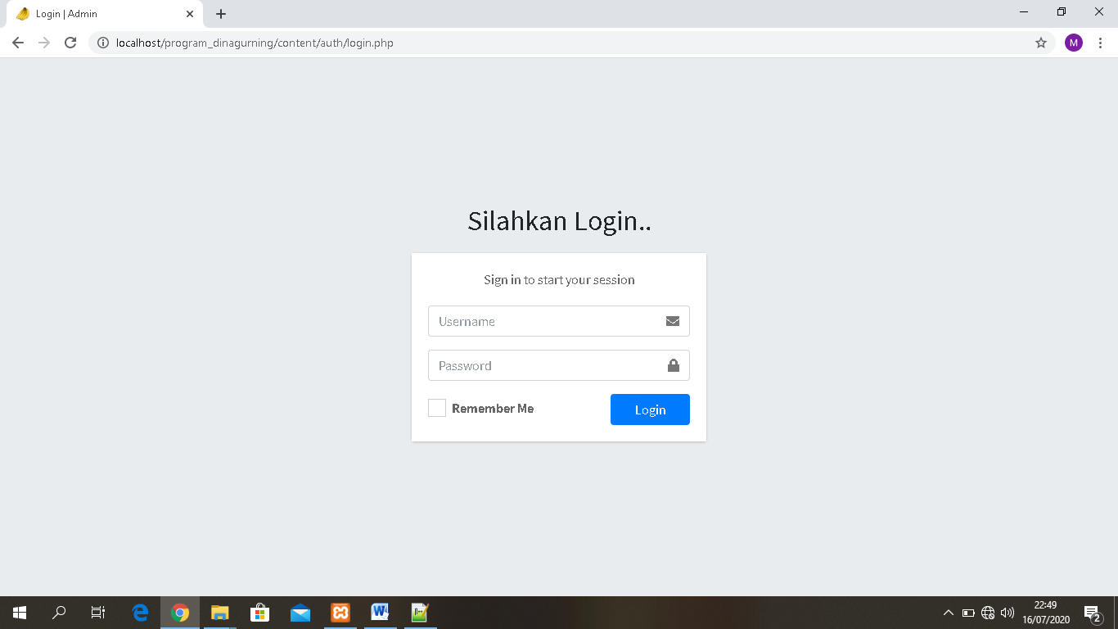
Gambar 3.1 Tampilan Form Login Admin
    - Tampilan Halaman Index
Halaman index berfungsi sebagai tempat menu-menu untuk menampung semua fitur yang terdapat dalam sistem dan halaman default suatu aplikasi yang dibangun.
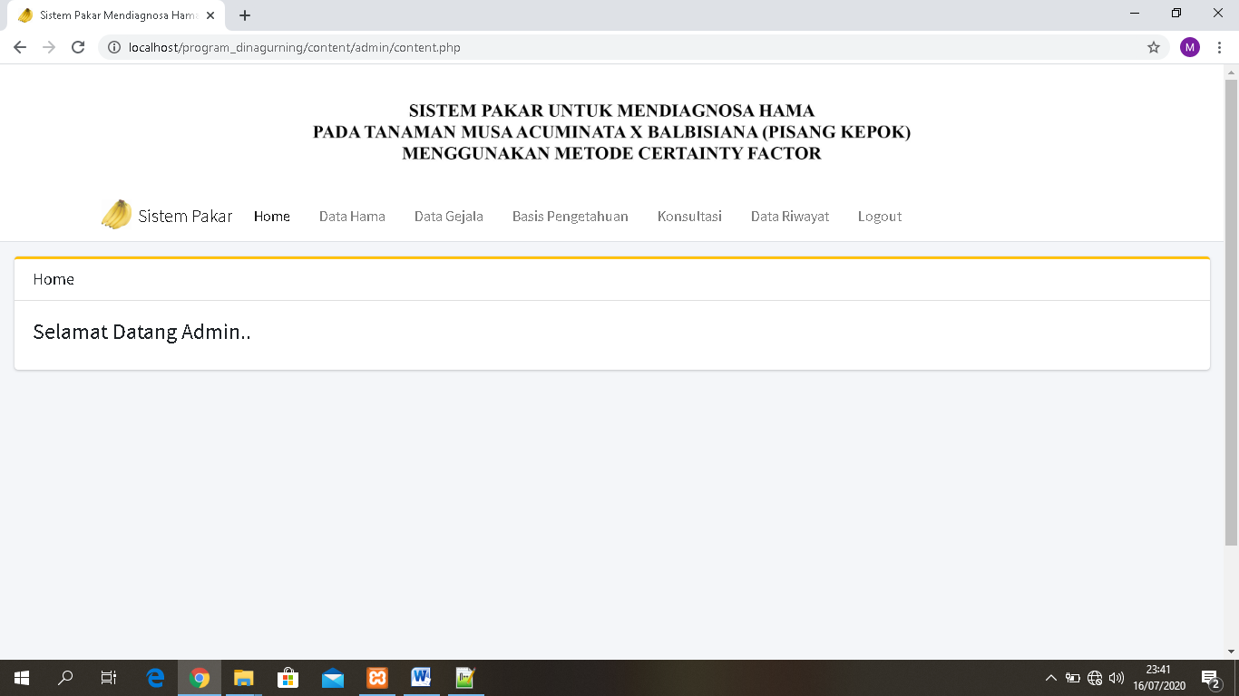
Gambar 3.2 Tampilan Halaman Index
    - Tampilan Menu Data Hama
Tampilan menu data hama berisikan kode hama, nama hama dan solusi hama. Admin dapat mengedit, menghapus dan menyimpan data hama.
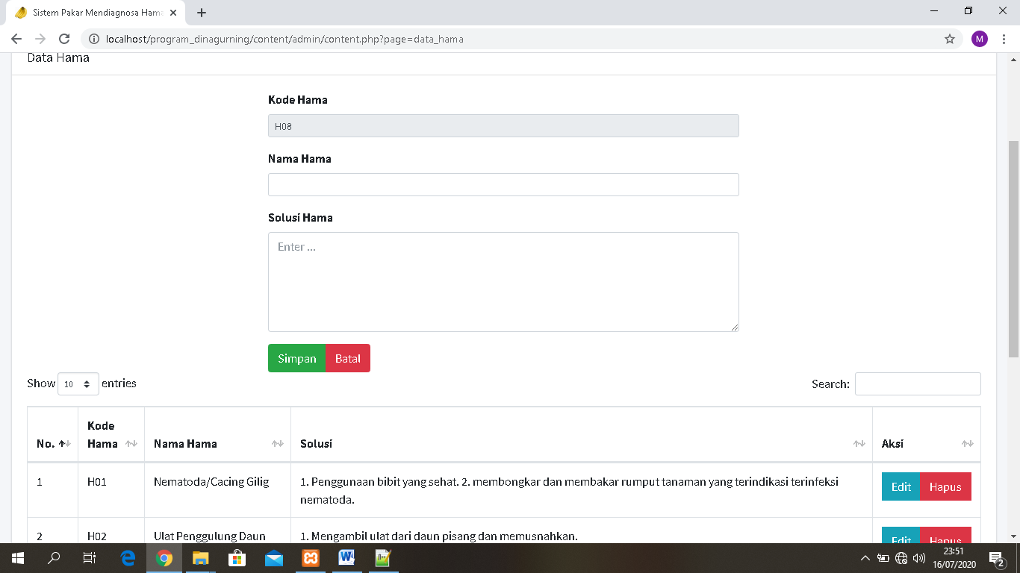
Gambar 3.3 Tampilan Menu Data Hama

    - Tampilan Menu Data Gejala
Tampilan menu data gejala berisikan kode gejala, nama gejala, nilai MB dan nilai MD. Admin dapat mengedit, menghapus dan menyimpan data gejala.
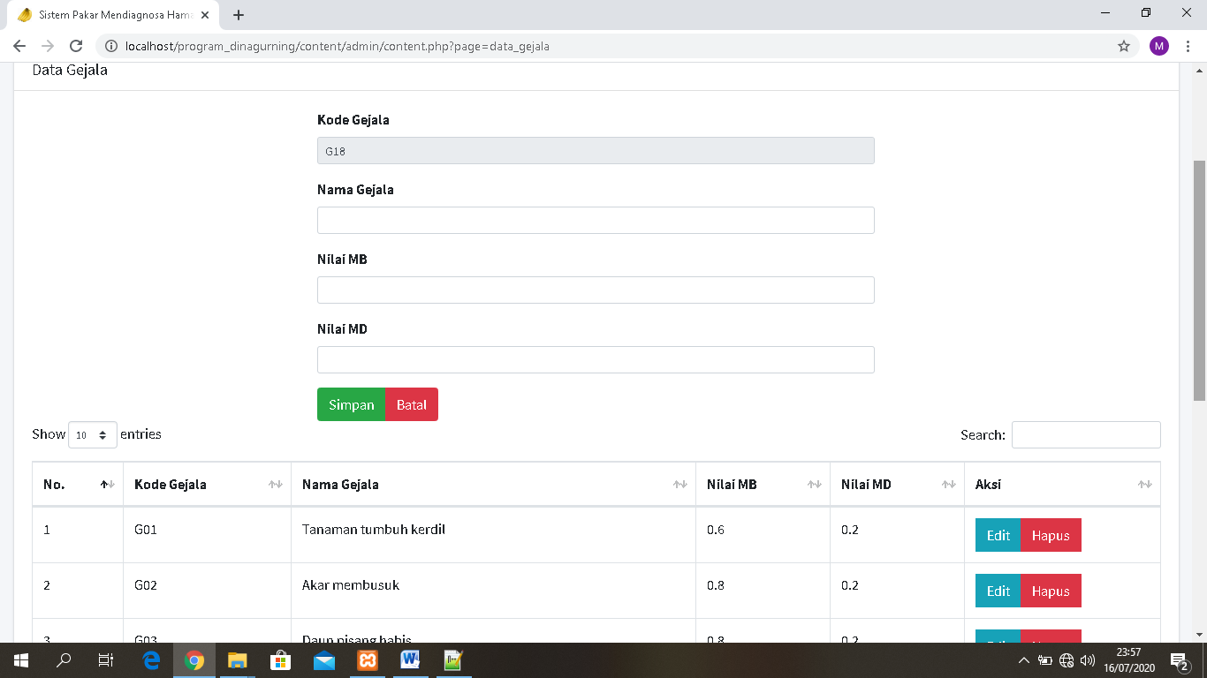
Gambar 3.4 Tampilan Menu Data Gejala
    - Tampilan Menu Basis Pengetahuan
Tampilan menu basis pengetahuan berisikan nama hama dan nama gejala. Admin dapat mengedit, menghapus dan menyimpan basis pengetahuan.
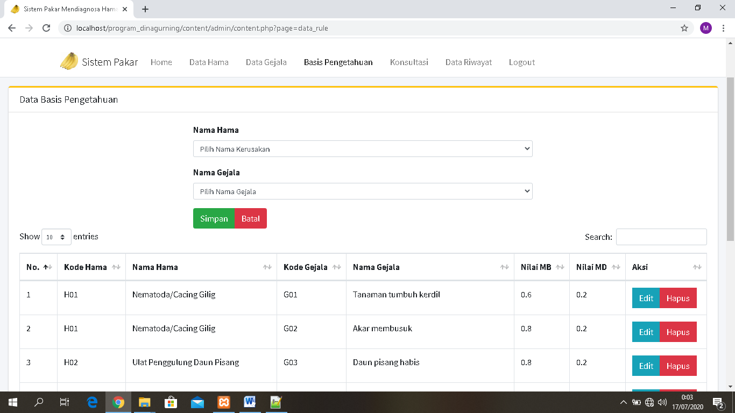
Gambar 3.5 Tampilan Menu Basis Pengetahuan
    - Tampilan Menu Konsultasi
Pada menu konsultasi, user/pengguna melakukan konsultasi dengan memilih gejala yang dialami oleh user lalu menyimpan hasilnya. Selanjutnya akan muncul hasil konsultasi atau indentifikasi dan solusi untuk hama tersebut. Setelah itu user melakukan cetak laporan.
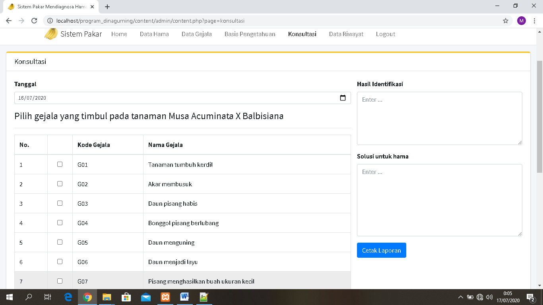
Gambar 3.6 Tampilan menu Konsultasi
    - Tampilan Menu Data Riwayat
Data riwayat merupakan kapan dilakukan proses konsultasi. Selanjutnya jika belum mencetak hasil laporan pada menu konsultasi, maka user dapat mencetak hasil laporan di menu data riwayat.
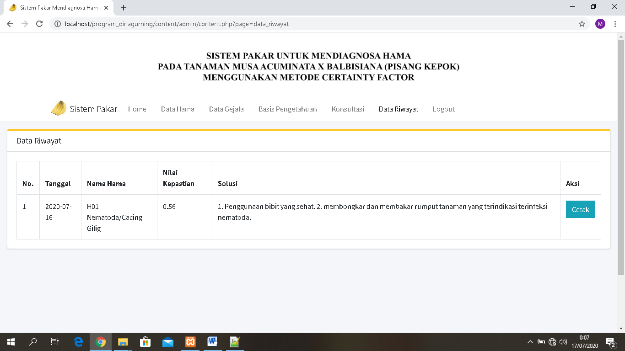
Gambar 3.7 Tampilan menu Data Riwayat
    - Tampilan Hasil Konsultasi
Setelah mencetak hasil laporan, user membuka hasil konsultasi/diagnosa dalam bentuk pdf.
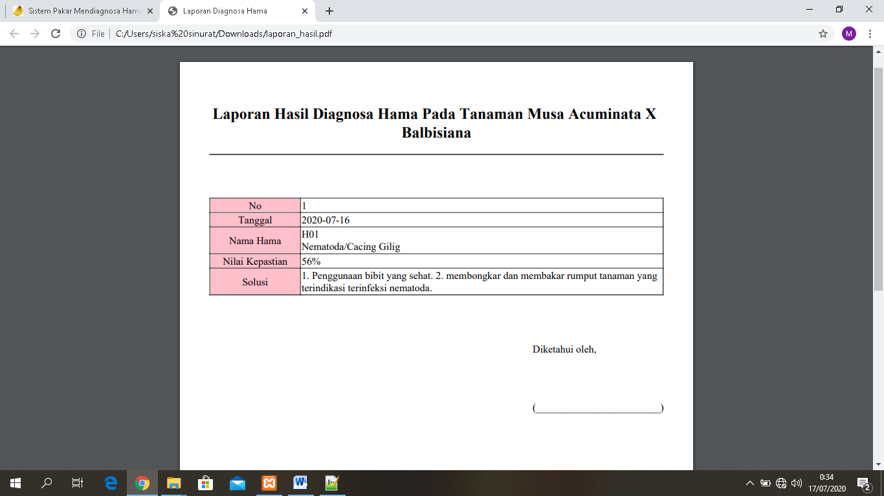
Gambar 3.8 Tampilan Hasil Diagnosa

            - KESIMPULAN
Dari hasil pembahasan mengenai sistem pakar mendiagnosa hama pada tanaman Acuminata X Balbisiana (Pisang Kepok) Menggunakan Metode Certainty Factor dapat diambil kesimpulan sebagai berikut:
- Dapat dicegah dengan adanya program yang dapat membantu melakukan diagnosa dengan cepat, sehingga menghemat dari segi waktu.
- Program yang dibangun dengan menerapkan metode Certainty Factor dapat membantu dalam melakukan prediksi hama pada tanaman pisang kepok.
- Program yang dibangun mampu memberikan informasi mengenai hama tanaman pisang kepok yang dialami oleh para petani.

UCAPAN TERIMA KASIH
Saya Mengucapkan terimakasih kepada Ketua Yayasan STMIK Triguna Dharma, kepada Ibu Yohanni Syahra, S.Si, M.Kom selaku dosen pembimbing I saya, kepada Drs. Ahmad Calam, MA selaku dosen pembimbing II saya, kepada kedua orang tua saya yang senantiasa memberikan doa dan dukungan dan teman-teman seperjuangan.

DAFTAR PUSTAKA

[1] J. Kimia, “OPTIMASI JENIS PELARUT DALAM EKSTRAKSI ZAT WARNA ALAM DARI BATANG PISANG KEPOK ( Musa paradiasiaca L . cv kepok ) DAN BATANG PISANG SUSU ( Musa paradiasiaca L . cv susu ) I Wayan Suarsa , Putu Suarya , dan Ika Kurniawati Jurusan Kimia FMIPA Universitas Udayana , Bukit Jimbaran” vol. 5, no. 1, hal. 72–80, 2011.
[2] B. L. Sirait, N. A. Hasibuan, I. Lubis, dan I. Pendahuluan, “KEDELAI DENGAN MENGGUNAKAN METODE ADAPTIVE NEURO FUZZY INTERFERENCE SYSTEM ( ANFIS ),” vol. 17, hal. 412–415, 2018.
[3] R. Hariyanto, P. Studi, T. Informatika, F. T. Informasi, dan U. M. Pasuruan, “Sistem Pakar Diagnosis Penyakit dan Hama Pada Tanaman Tebu Menggunakan Metode Certainty Factor,” vol. 3, no. 1, hal. 1–4, 2018, doi: 10.31328/jo.
[4] U. Mendiagnosa dan P. Gigi, “PENGEMBANGAN SISTEM PAKAR PADA PERANGKAT MOBILE,” vol. 2010, no. semnasIF, hal. 42–50, 2010.
[5] A. T. Putri, B. S. Santoso, M. Izzatillah, dan R. Senjaya, “Sistem pakar rekomendasi dan larangan makanan berdasarkan jenis penyakit dengan metode forward chaining,” no. September, hal. 18–23, 2015.
[6] S. Prayogi dan N. Sofiyanti, “Karakteristik Morfologi dan Uji Kandungan Nutrisi Pisang Batu ( Musa balbisiana Colla ) di Kabupaten Kuantan Singingi,” vol. 8, no. 2, hal. 97–110, 2016.
[7] F. Riandari, “SISTEM PAKAR MENDIAGNOSA PENYAKIT KULIT WAJAH,” vol. 1, no. 2, hal. 85–89, 2017.
[8] I. Technology dan C. Science, “No Title,” vol. 1, no. 1, 2018.

BIOGRAFI PENULIS

Nama | : | Dinayati Gurning
T.T.L | : | Berastagi, 12 Desember 1997
Jenis Kelamin | : | Perempuan
Program Studi | : | Sistem Informasi STMIK Triguna Dharma
Deskripsi | : | Sedang Menempuh jenjang Strata Satu (S1) dengan program studi sistem informasi di STMIK Triguna Dharma.

Nama | : | Yohanni Syahra, S.Si, M.Kom
NIDN | : | 0129108201
Jenis Kelamin | : | Perempuan
Deskripsi | : | Dosen tetap STMIK Triguna Dharma pada program studi Sistem Informasi

Nama | : | Drs. Ahmad Calam, MA
NIDN | : | 0129108201
Jenis Kelamin | : | Laki-laki
Deskripsi | : | Dosen tetap STMIK Triguna Dharma pada program studi Sistem Informasi

